**Inducción electromagnética**

Marco Teórico:

# Experimentos de inducción

Durante la década de 1830 Michael Faraday en Inglaterra y Joseph Henry (1797- 1878), quien fuera director de la Smithsonian Institution en Estados Unidos, realizaron varios experimentos pioneros con la FEM inducida por medios magnéticos.

## 

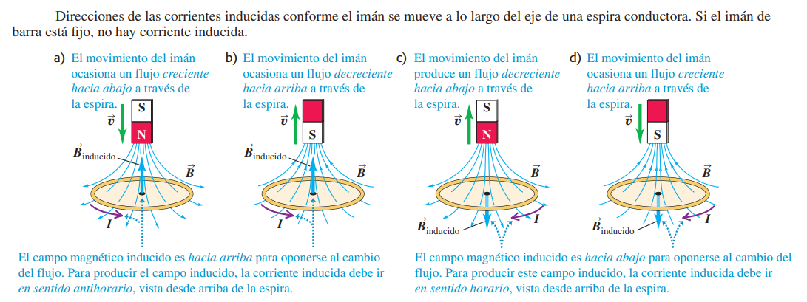

Una bobina de alambre está conectada a un galvanómetro. Cuando el imán cercano está inmóvil, el medidor no indica corriente. Esto no es sorprendente, pues en el circuito no hay fuente de FEM. Pero cuando el imán se mueve y se acerca o se aleja de la bobina, el medidor indica corriente en el circuito, pero sólo mientras el imán se halla en movimiento.

## Si el imán permanece fijo y es la bobina la que se mueve, otra vez se detecta corriente durante el movimiento. Esto se llama corriente inducida, y la FEM correspondiente que se requiere para generarla recibe el nombre de FEM inducida.

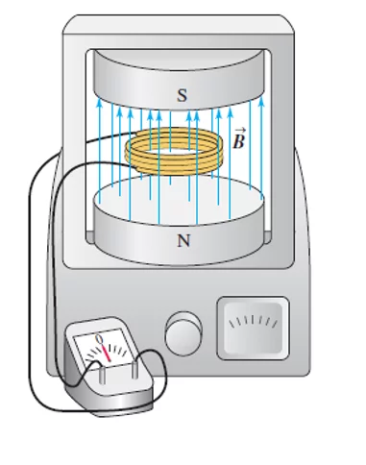

## Ley de Faraday

El elemento común en todos los efectos de inducción es el flujo magnético cambiante a través de un circuito.

​La ley de Faraday de la inducción establece lo siguiente: La FEM inducida en una espira cerrada es igual al negativo de la tasa de cambio del flujo magnético a través de la espira con respecto al tiempo.

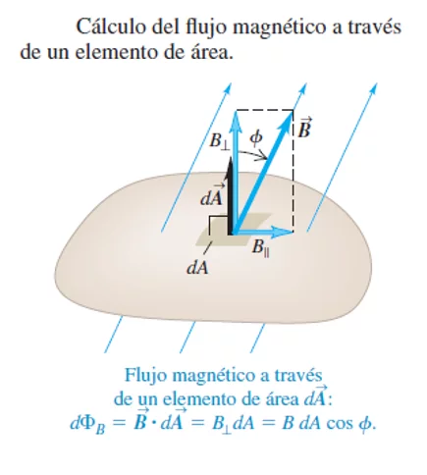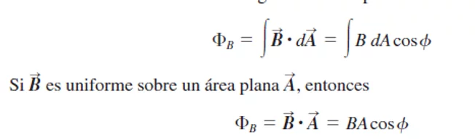 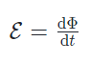

La **ley de Lenz** es una consecuencia del [principio de conservación de la energía](https://es.khanacademy.org/science/physics/magnetic-forces-and-magnetic-fields/magnetic-flux-faradays-law/a/science/physics/work-and-energy/work-and-energy-tutorial/a/what-is-conservation-of-energy) aplicado a la inducción electromagnética. Fue formulada por [Heinrich Lenz](https://en.wikipedia.org/wiki/Heinrich_Lenz) en 1833. Mientras que la **ley de Faraday** nos dice la magnitud de la FEM producida, la ley de Lenz nos dice en qué dirección fluye la corriente, y establece que la dirección siempre es tal que se opone al cambio de flujo que la produce. Esto significa que cada campo magnético generado por una corriente inducida va en la dirección opuesta al cambio en el campo original.

Típicamente incorporamos la ley de Lenz a la ley de Faraday con un signo menos, que nos permite utilizar el mismo sistema de coordenadas para el flujo y la FEM. Nos referimos al resultado como la ley de Faraday-Lenz:

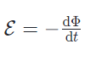

En la práctica, frecuentemente lidiamos con la inducción magnética en espiras múltiples de alambre, donde cada una contribuye con la misma FEM. Por esta razón, incluimos un término adicional N para representar el número de vueltas, es decir:



**El experimento de Faraday: inducción por un imán que pasa a través de una bobina**

El experimento fundamental que llevó a Michael Faraday a establecer su ley fue bastante sencillo, y podemos replicarlo fácilmente con poco más que materiales caseros. Faraday utilizó un tubo de cartón con alambre aislado enrollado a su alrededor para formar una bobina. Conectó un voltímetro a través de la bobina y registró la FEM inducida conforme pasaba un imán a través de la bobina.

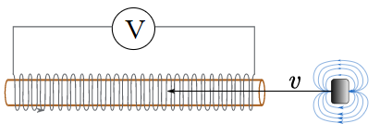

**Dispositivo (*GlobiLab*)**

Es un Software de Análisis de Datos Recolectados con los Sensores Labdisc.

Con el software GlobiLab los estudiantes podrán ver en tiempo real los gráficos del experimento que estén realizando con [Labdisc](https://www.facebook.com/hashtag/labdisc?source=feed_text&epa=HASHTAG&__xts__%5B0%5D=68.ARD_9dFI0_9_JNiA65_JvYFP2JCFQDD6l-C-JZVG8t-LNLzOM0aQwT-AOCAlXhIE6aoK3jMCZBxaLupzRGsKiivQ7Jeib3hRUJNQofDFdaYDM88DH1bhkBJU-uflJFoUjiF3ZiXfrhzfzmNCHEP3L48dlUbCc30Wy_QcWj9uPvHg1Llnff-g2fDOObUmDzLGnuAR8t6SPNWh8mf3dEYBUfn4mtT6G2tOwL6CpRJpdUAyP_0n6QWq-fVUQrFGvzdz4ZvgCF5cVIPk5zr-Lws5XEQzeR-2hB1ognYdxIYF-MV_n8kjxfMq0I01I8SdehkcyRkICH62EgyPpRMl9gOCvxDmpg&__tn__=%2ANK-R) que se conecta de manera inalámbrica con cualquier Smartphone o Tablet (Android o iOS) o por medio de conexión USB a tu computadora.

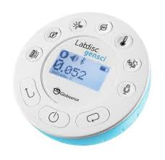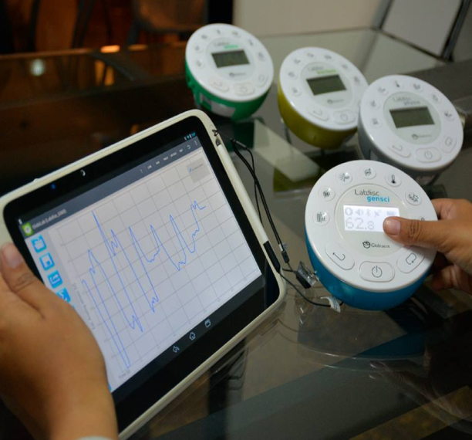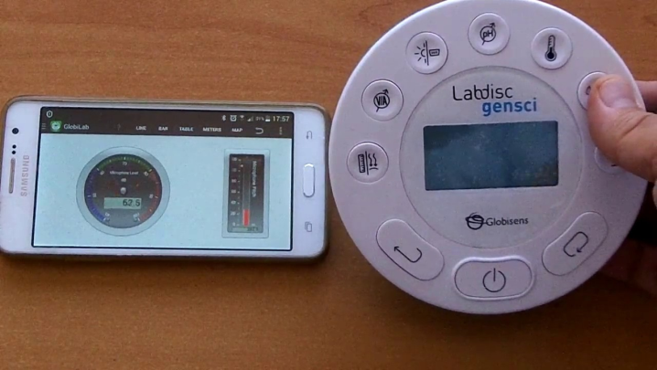

**Practico:**

**Materiales:**

* Una bobina con 2.8 cm de lado, con una resistencia de 7.2 Ohm
* Imán
* Soportes
* GlobiLab

**Procedimiento:**

Conectamos la bobina al Globilab, este a la computadora por bluthoot y hacemos pasar el imán primero el polo norte por ella, con el soporte informático analizamos los datos.

Repetimos el procedimiento haciendo pasar primero el polo Sur del imán y volvemos a analizar.

**Observaciones:**

1. El imán en reposo dentro o cerca de la bobina: no se observó voltaje.
2. El imán entrando en la bobina: se registró algo de voltaje, que alcanzó su magnitud más alta cuando el imán se estaba acercando al centro de la bobina.
3. El imán pasando por el centro de la bobina: se registró un cambio súbito de signo en el voltaje.
4. El imán saliendo de la bobina: se registró un voltaje opuesto en la dirección inversa a la del imán moviéndose hacia la bobina.

Luego de la obtención de datos se los llevaron a Excel para graficar y luego a Graph para una mayor precisión gráfica:

Luego del análisis de las gráficas utilizamos un simulador para comprobar si la teoría coincide con el experimento:

*Análisis de datos del sensor y en Excel:*

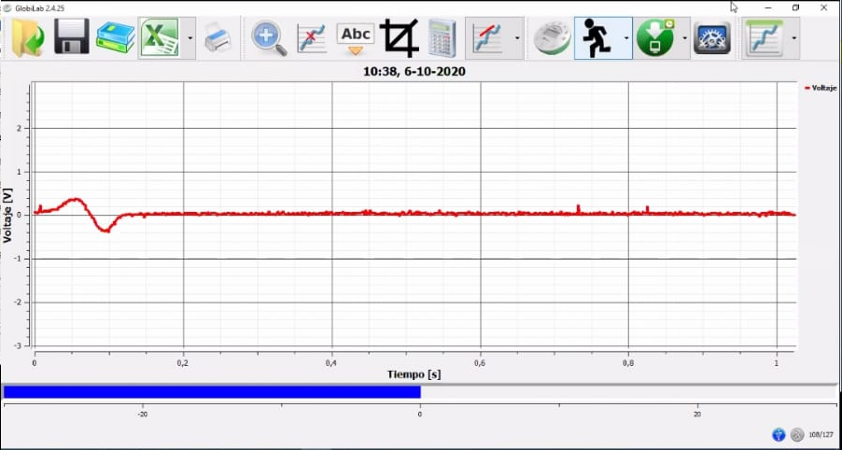

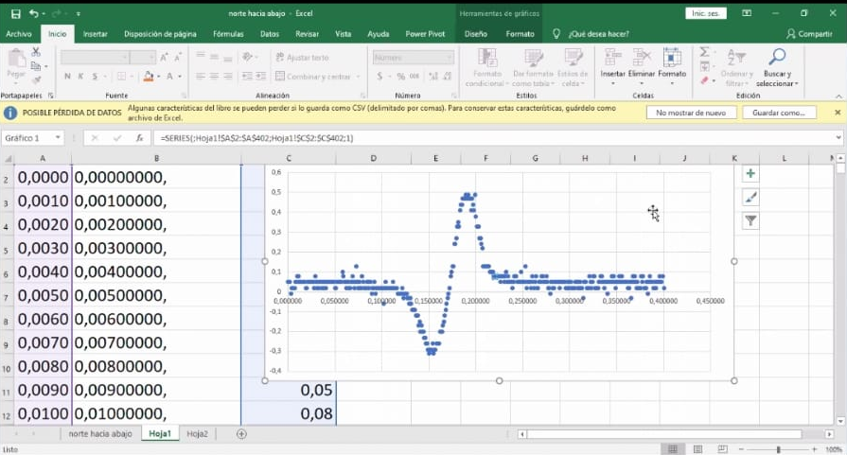

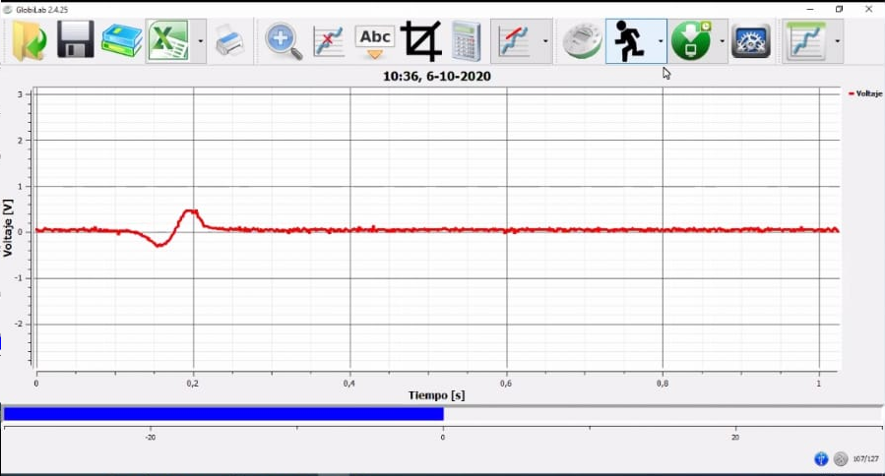

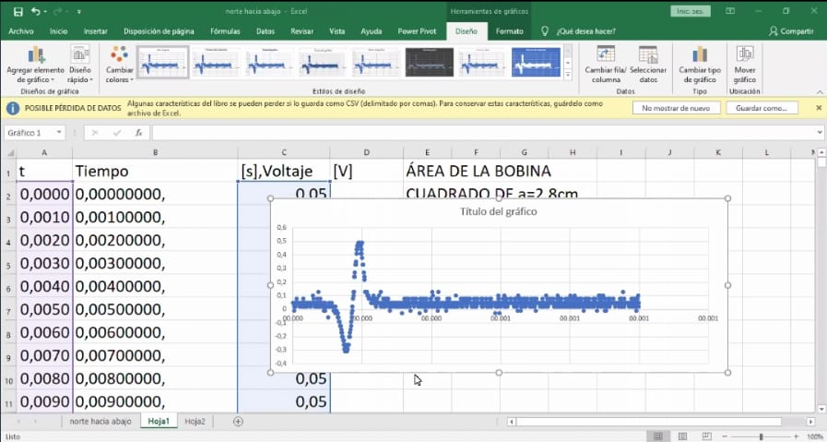

*Análisis en Graph:*

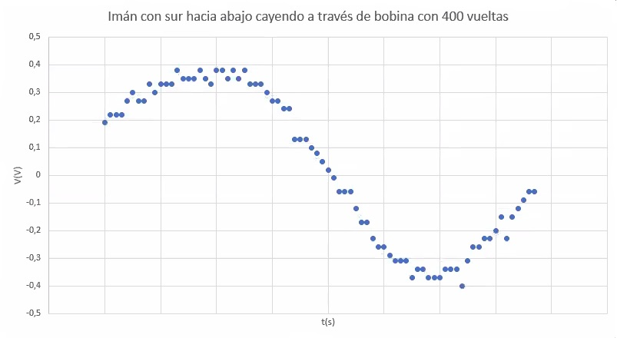

Gráfica en Excel

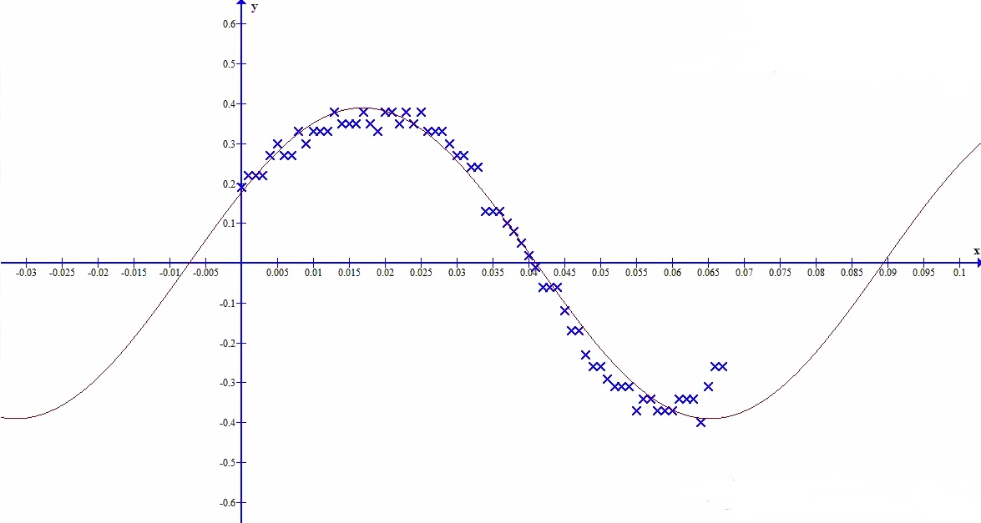

*Análisis en simulador:*

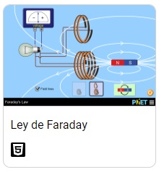

**Conclusión:**

El fenómeno de inducción magnética presenta un modelo sinusoidal.

Mediante el uso del simulador (PhET) vemos que al acercar el SUR del imán hacia la bobina obtenemos un voltaje positivo y con el NORTE un voltaje negativo.